测试过程：

1. 编写功能测试用例

例如：

|  |  |  |  |  |
| --- | --- | --- | --- | --- |
| 用例编号 | KZ-RentTest001 | | | |
| 测试目的 | 测试租赁商品流程 | | | |
| 配置环境 | Chrome | | | |
| 测试描述 | 进入详情页，选择租赁天数，确认租赁，支付 | | | |
|  | 步骤 | 操作 | 预期结果 | 备注 |
| 1 | 进入详情页 | 选择想要租赁的物品，进入物品详情页 | 成功进入该物品的详情页 |  |
| 2 | 选择租借天数 | 点击“+”按钮 | 租借天数+1 总价显示相应变化 |  |
| 点击“-”按钮 | | |
| 当前租借天数>2 | 租借天数-1 总价显示相应变化 |  |
| 当前租借天数为1 | 租借天数不变 |  |
| 3 | 确认租赁 | 点击“确认租赁”按钮 | 进入支付页面 |  |
| 4 | 选择付款方式 | 支付页，点击其中一个付款方式 | 选中该付款方式 | 单选 |
| 支付页，不点击任何付款方式 | 验证不通过，无法进行下一步 |  |
| 5 | 确认支付 | 支付页，点击“下一步”按钮 | 调用所选中支付方式的支付接口 |  |

1. 执行用例，通过Katalon Recorder在火狐浏览器录制测试过程脚本，将测试脚本保存为junit+webdriver格式

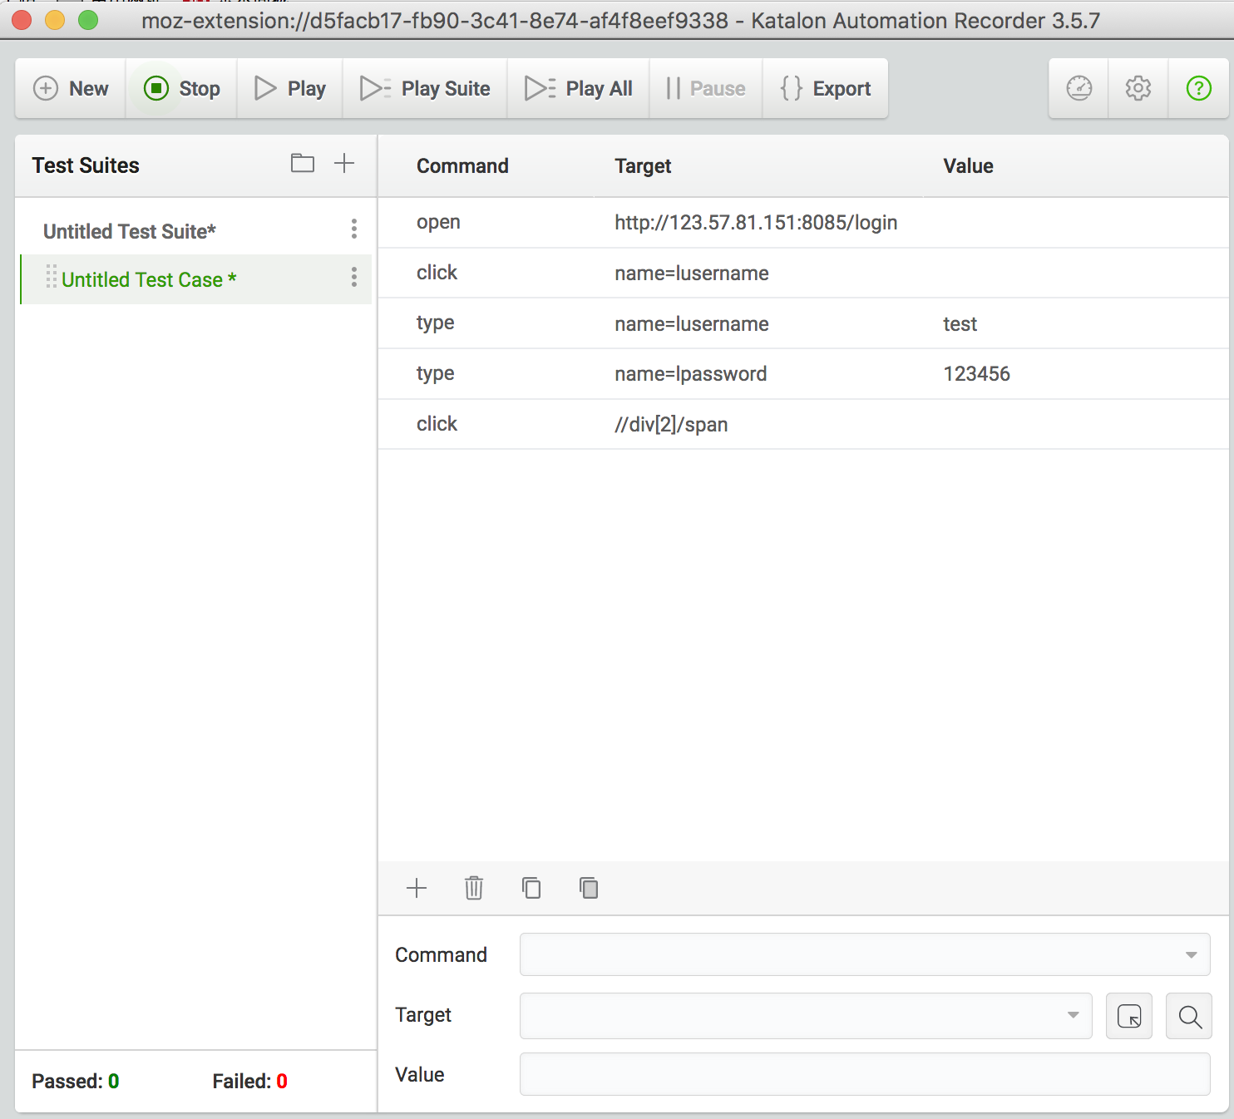

1. 执行自动化测试脚本